Слышали ли вы, что-нибудь, о так называемом
«Эффекте Моцарта»?
Существует теория, из которой следует, что, люди, прослушавшие музыку Моцарта, демонстрируют повышение интеллекта.

Музыка может оказывать структурное влияние на образование нейронных цепей в детском мозгу. Из чего следует, что музыкальное воздействие в детстве может дать человеку интеллектуальные преимущества во взрослом состоянии.

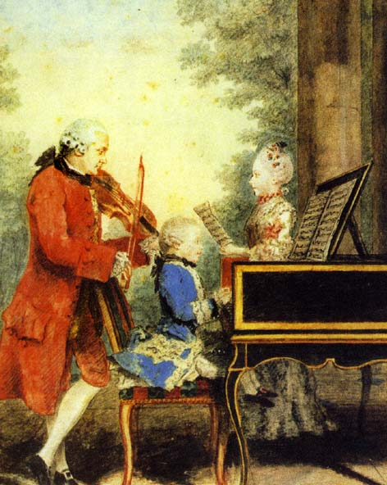

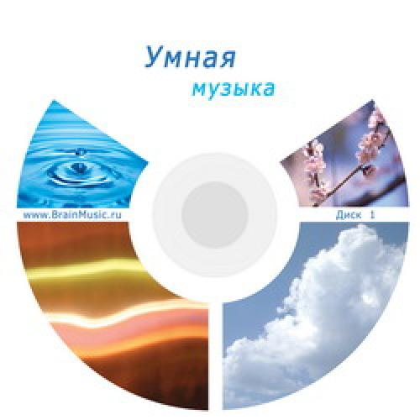

Очень важно, чтобы ребенок с рождения
(и даже раньше) имел возможность слышать красивую и "богатую" музыку. Восприятие музыки можно считать ведущим видом музыкальной деятельности, поскольку оно доступно человеку еще до рождения.

Список составлен на основе данных нейрофизиологических исследований о влиянии различных музыкальных характеристик на мозг ребенка, а также исследований детских музыкальных предпочтений:

- И.Альбенис «Испанская сюита», №5
- Б.Барток Концерт №2 для скрипки с оркестром, ч.2
- И.С.Бах, "Хорошо темперированный клавир",ч1. Прелюдия и фуга №1 до мажор
- И.С.Бах, Шутка из оркестровой сюиты си минор
- И.С.Бах, Прелюдия №1
- Бах-Гуно, «Аве Мария»
- А.Вивальди, «Времена года»
- Р.Вагнер, Прелюдия к 3 акту из оперы «Лоэнгрин»
- Э.Григ, «Утро»
- К. Дебюсси, «Маленькая сюита»
- В.А.Моцарт, «Маленькая ночная серенада» ч.1
- В.А.Моцарт, «Турецкий марш»
- В.А.Моцарт, увертюра к опере «Свадьба Фигаро»
- М.Мусоргский, Вступление к опере «Сорочинская ярмарка»
- Н.Паганини, Каприз соч.1 №24 и др.

Слушайте музыку вместе с ребёнком, и она обязательно вознаградит вас в будущем!

